zkk - kl. VI - 05.06.2020
1. Wykonaj ćwiczenia:
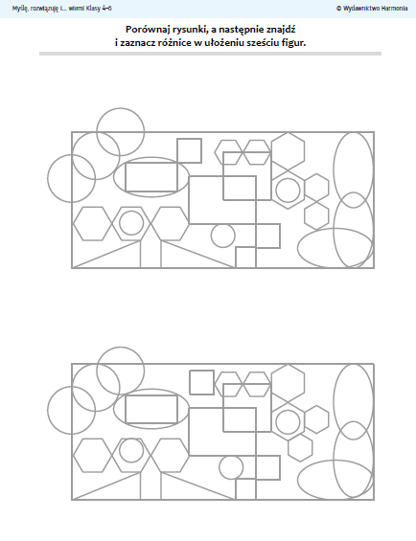
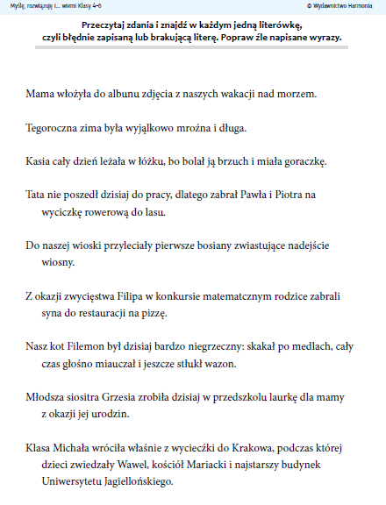
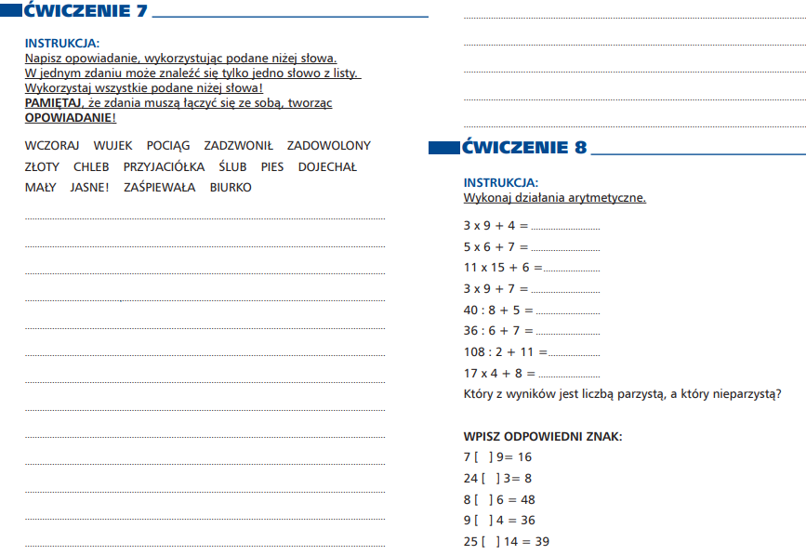
źródło: wyd. Harmonia" Myślę , rozwiązuję i wiem", Ćwiczenia pamięci EGIS

Pozdrawiam: J.B.

